实验六：Huffman编码问题
实验要求：
编程实现Huffman编码问题，并理解其核心思想。
对字符串进行01编码，输出编码后的01序列，并比较其相对于定长编码的压缩率。例如对于字符串“AABBBEEEEGZ”,如果使用定长编码，‘A’、‘B’、‘E’、‘G’、‘Z’字符各需要3位01串编码，编码后的字符长度为3*11=33位，如果使用Huffman编码，可编码为下图，编码后的字符长度为2*3+3*2+4*1+4+4=24，压缩率为24/33=72.73%.

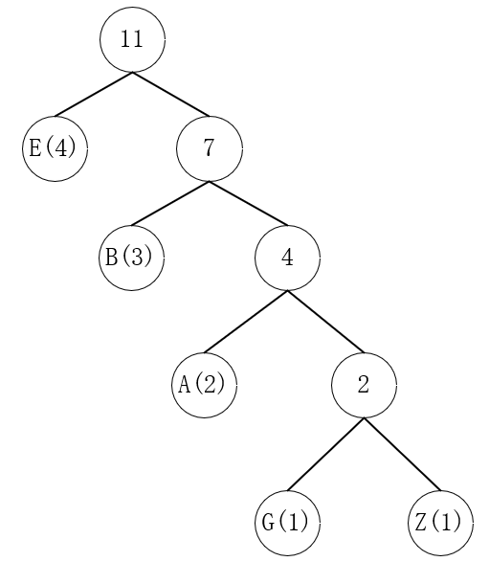
对文件orignal.txt中所有的大小写字母、数字（0-9）以及标点符号（即：除空格 换行等之外的所有字符）按照Huffman编码方式编码为01序列，输出如下格式的table.txt文件,并在控制台打印压缩率。（编码方式可能不唯一，但压缩率是确定的）
字符 出现频率 编码
E 4 0

实验报告要求：
1）实验内容
2）算法设计思路
3）源码 + 注释
4）算法测试结果

提交方式：
提交内容：
1、源码
2、实验报告（压缩包命名方式为： 学号-姓名-第x次试验.zip
例如： SA20011001-张三-第x次试验.zip） 提交地址：（2024年12月6日 23：59：59 前）
http://inbox.weiyun.com/gtwt11t2

